课程大作业报告/项目结题报告/课程设计报告 模板

题目
组员1, 组员2, 组员3

摘 要: （中文不少于300字，摘要需要精炼，一般摘要三四句话，首句通过背景引入我们的工作，第二句介绍我们的方法，第三句，介绍我们优势和创新点。如果第二句或者第三句太长，可以拆成两句；）

Title
Group Member 1, Group Member 2, Group Member 3

Abstract: （不少于300words，英文摘要，内容相同，不会使用长句，可用简单句，但是篇幅不宜过长）
Key word：（不超过5个）

（本报告最终版提交时，正文主体内容建议不少于12页，含必要的图表，正文应当注意以下细节，要求与毕设类似：
格式要求：题目黑体小二；中文摘要黑体5号；一级标题宋体5号加粗，其余标题及正文部分宋体5号；英文字体使用Time New Roman 5号；行间距1.25倍；图序号、公式序号比正文小一号，表头字体与正文相同；伪代码（如有）黑体（英文time new roman）5号。题目、图序、表格、公式、图片、伪代码等居中对齐，其余两端对齐；公式序号右对齐。
1、不要使用第一人称，应该使用第三人称：本课题组，本小组，本文，本项目等，勿使用我、我们等第一人称。
2、不要使用口语化的词语或者句子。科学报告类似说明文，陈述事实应当客观。
3、不需要贴代码，如果有必要可以插入伪代码，伪代码需要手动输入，不能粘贴图片。科研文中很少有标点符号独立成行。复制代码导致大量 “}”独立成行。伪代码可参考会议期刊，举例如下图1：
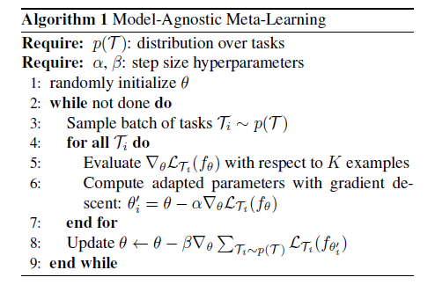
图1 伪代码示例
4、创新性较多的可以放公式（公式需要在右侧加序号，方便公式直接的引用），工程性较强的可以放伪代码，函数注释，设计开发文档等。
5、公式需要编辑，不能截图，公式需要序号，一般放在右边。引用序号如何关联，可以百度“word 交叉引用”完成图片、公式和参考文献自动排序，如下图2。所有的公式不能独立存在，必须在文中引用。
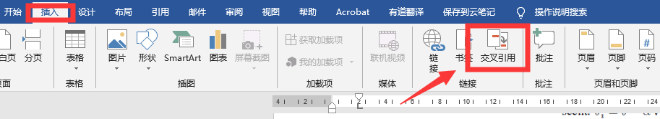
图2 交叉引用
6、图片太多需要增加图序，同时在文中引用图片，分别介绍不同图片想展示什么内容。如果相同实验结果的不同示例展示，需要排版放在一起，不能单独成图，如下图3。可以百度“word 交叉引用”完成图片、公式和参考文献自动排序。所有的图片不能单独存在，必须在文中引用。
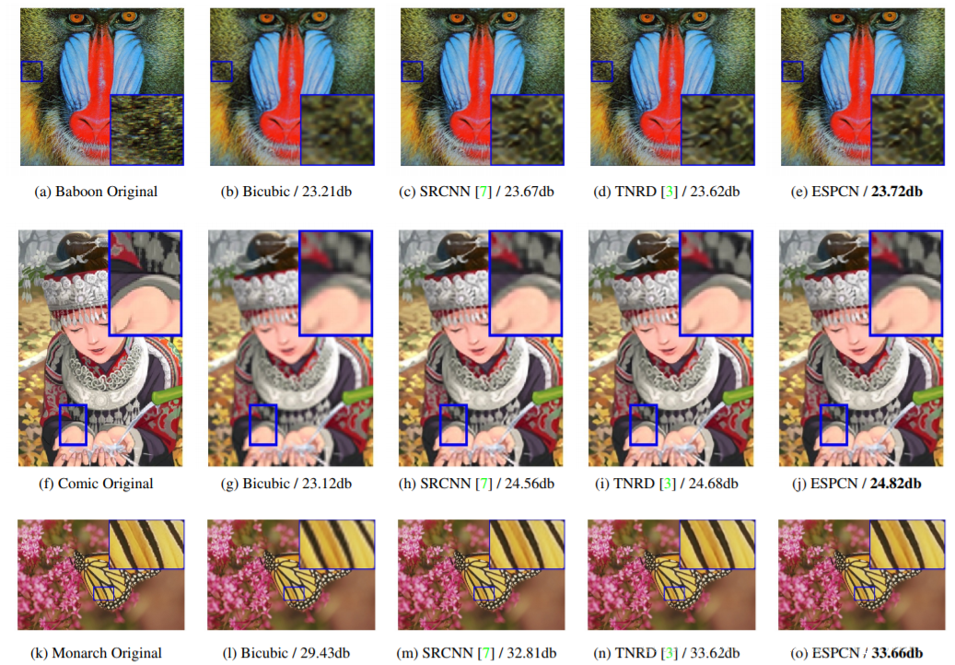
图3 实验结果对比
7、为了充分体现创新点，应该在章节5中充分总结创新性，并分点阐述。少数工程项目没有太多方法性和创新性的东西可以写，可以考虑软件工程的需求文档，或者软件/工程开发设计文档的撰写方式，精炼出文字内容，考虑该项目解决了何种工程性问题。
8、程序结构流程图中的箭头一般表示信息的传递，或者运算步骤的前后关系，如果箭头中有运算关系，有函数和方法需要分解。画图可以使用visio，如下图4。流程图是一条逻辑线，是模块、数据、结构或者函数之间的关联关系。一般算法模型为主的流程框图主要是结构体之间的函数关系；工程项目为主的流程框图是子模块之间的关联关系，并详细阐述软件、硬件、应用层与数据之间的关系。
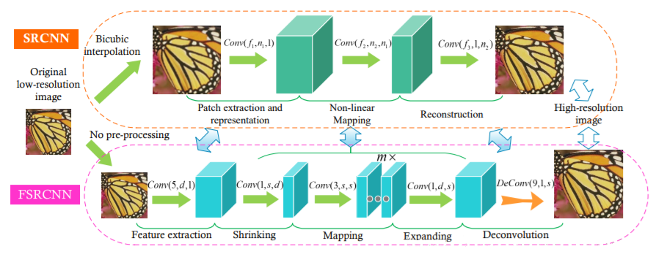
图4 算法流程图（SRCNN与FSRCNN结构对比图）
9、文中的图序、表序、公式序号、引用期刊序号都要在正文中出现或解释。
10、实验结果需要作图或者制表，表格不能截图。
11、文字内容最好用格式刷 刷一下，很多字体，行间距不一致。
12、文本颜色需要改为黑色，科学报告文和博客还是有区别，如果直接从博客或者论文中复制，请注意消化吸收。最好提交word版，方便校对审阅。）
13、提交时，红色字体要求与解释部分删除。只保留报告模板部分。

简介与意义/Introduction （约15%篇幅）

项目意义和依据/Significance
一段：工作的重要性
一段：承接上文，现有的方案技术困难和挑战
一段（重点）：承接上文，本小组研究和工作的大概流程，优点和特色

本方法/系统框架/Article Structure
一个方法/系统框图，围绕这个框图做大概描述和阐述

相关工作/Related Works （约15%篇幅）
将相关工作按照类别和相关性，以3-4个方面分别综述，相关工作与工作基础含义混淆，相关工作是进入课题时调研工作，了解该课题别人的解决方法，它主要是学术期刊的翻译，Related work。工作基础是你们前期准备或者技术储备，应该放在章节“3. 研究内容与方法”

研究内容与方法(或算法)/Contnts and Methods(or Algorithm) （约50%篇幅）
- 通过怎样的技术手段和方法解决的相关技术问题的。技术方案描述中需要写清楚数据的流向，包括数据如何产生、中间涉及到哪些处理以及最终输出的是什么数据的整个过程；
- 用文字结合图示来描述技术方案，其中图示包括但不限于流程图、界面图、时序图、系统架构图、网络拓扑图、原理图、应用环境图等；
- 写清楚每个步骤的执行主体，例如是由终端执行还是由服务器来执行；
- 请多举例和结合具体的应用场景进行描述；
- 注意同一个东西请用同一个词来表述；即一套数字符号体系，i 作为像素点就不能用作变量。
- 如果涉及软件产品，分别从产品侧和技术侧两个角度进行描述，产品侧可描述软件产品即前端的形态（提供界面图），技术侧描述后台的数据处理（请提供流程图）；
- 2）如果涉及到多端交互，需要从每一端出发写出该端所涉及到的处理（请提供时序图）
- 3）如果涉及到界面，需要写出界面展示了哪些内容（请提供界面图）；
- 4）如果涉及到算法，需要写出具体的算法逻辑规则；
- 5）如果涉及到公式，需要写出具体的公式形式，并给出公式中每个参数的物理含义；
- 6）如果涉及到系统架构，需要描述系统中各组成部分的作用、各组成部分之间的关系以及各组成部分之间的交互过程（请提供系统架构图、网络拓补图等）。

实验结果与分析/Experiment Results and Analysis （15%篇幅）
定量分析，
定性分析
图表格充分
以及与相关现有技术的对比分析（如有）

特色与创新/ Distinctive or Innovation Points （5%篇幅）
总结与展望，至少用一段话描述本项目（方法/技术）相对于现有技术的改进之处。如果是工程项目，需要理清楚解决的实际问题。解决的问题应该是技术问题，例如传输速度低、硬件成本高等，而非个人体验（如美观），如果技术问题有多个，需要都列出来，并指出最主要解决的技术问题

图例(Legend)与表例(Table Legend)：

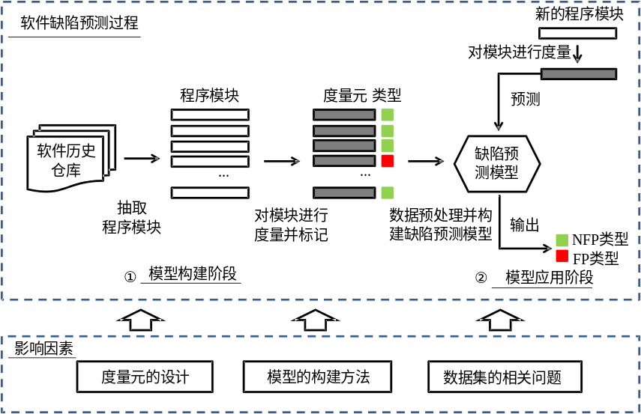
Fig.1 Static software defect prediction research framework using defect-proneness as prediction target
图1 以缺陷倾向性为预测目标的静态软件缺陷预测研究框架
Table 1 CK metrics
表1 CK度量元
名称 | 描述
WMC | 类的加权方法数
DIT | 类在继承树中的深度
NOC | 类在继承树中的孩子节点数
CBO | 与该类存在耦合关系的其他类的数目
RFC | 该类可以调用的外部方法数
LCOM | 类内访问一个或多个属性的方法数

6、补充说明：
6.1、术语：请对本领域的技术词语进行解释说明，如果有英文要给出中文注释或解释
IM（Instant Messaging，即时通讯），是一种可以让使用者在网络上建立某种私人聊天室的实时通讯服务，常见的即时通信软件包括有腾讯QQ、微信、易信、阿里旺旺等。
消息群发：在即时通信中可以将消息同时发送给多个联系人。

References:
- Wang Q, Wu SJ, Li MS. Software defect prediction. Ruan Jian Xue Bao/Journal of Software, 2008,19(7):15651580 (in Chinese with English abstract). http://www.jos.org.cn/1000-9825/19/1565.htm
- Hall T, Beecham S, Bowes D, Gray D, Counsell S. A systematic literature review on fault prediction performance in software engineering. IEEE Trans. on Software Engineering, 2012,38(6):12761304.
- Yu SS, Zhou SG, Guan JH. Software engineering data mining: A survey. Journal of Frontiers of Computer Science and Technology, 2012,6(1):131 (in Chinese with English abstract).

附中文参考文献:
[1] 王青,伍书剑,李明树.软件缺陷预测技术.软件学报,2008,19(7):15651580. http://www.jos.org.cn/1000-9825/19/1565.htm
[3] 郁抒思,周水庚,关佶红.软件工程数据挖掘研究进展.计算机科学与探索,2012,6(1):131.

时间安排与分工统计表

组员信息（含组长）
学生姓名 |  | 学 号
项目分工
学生姓名 |  | 学 号
项目分工
学生姓名 |  | 学 号
项目分工
时间安排/  Schedule | （如选题、方案制定、试验研究、数据处理、研制开发、撰写总结报告等）(Such as topic selection, program formulation, experimental research, data processing, research and development, writing summary reports, etc.)

